Уральский геологический журнал, 2002, № 5 (29), с. 3-16

УДК 551.214 /217.2 (470.55)

© Д ч. УАГН Е.А.Белгородский, А.В.Моисеев

ОРДОВИКСКИЕ ГИАЛОКЛАСТИТОВЫЕ БРЕКЧИИ ДОЛИНЫ Р.КУРОСАН (ЮЖНЫЙ УРАЛ)
Федеральное государственное унитарное геологическое предприятие «Челябинскгеосъемка»

Гиалокластиты и гиалокластитовые подушечные брекчии описаны многими исследователями восточного склона Южного Урала, главным образом, в составе колчеданоносных формаций [1,2,3]. Гиалокластиты, сложенные обломками афировых и мелкопорфировых базальтов, обнаженные в долине р.Куросан к северу и востоку от пос.Петропавловский, ранее описывались геологами-съемщиками как туфы, выделялись под различными местными названиями и датировались в диапазоне от S₁₋₂ до D₃-C₁. В последние годы А.В.Тевелевым и др.[4] в этой толще, получившей название шеметовской, к югу от долины реки в нескольких точках собрана фауна ордовикских конодонтов. А.В.Тевелев относит шеметовскую толщу к кремнисто-трахибазальтовой формации.
Многие геологи, посещавшие обнажения гиалокластитовых брекчий на восточной окраине пос.Петропавловский, единодушно отмечали уникальность этих образований: здесь с необычайной выразительностью проявлены характерные текстурно-структурные признаки субмаринных лавовых потоков, претерпевших гиалокластитовый распад. Неоднократно высказывались предложения рассматривать эти выходы как уникальный геологический памятник природы Южного Урала и незаменимый полигон для учебной практики студентов ВУЗов.
В 1999-2002 г.г. авторы проводили детальные исследования в долине р. Куросан. Здесь полно обнажены и объективно картируются взаимоотношения гиалокластитовых брекчий с вулканогенно-осадочными и осадочными породами, эти взаимоотношения служат основой палеовулканических реконструкций. Некоторые особенности подушечных гиалокластитовых брекчий и переслаивающихся с ними осадочных пород недостаточно освещены в литературе. Краткое изложение результатов наших работ опубликовано в Материалах ежегодной конференции «Металлогения древних и современных океанов - 2002» (Миасс), и авторы надеются, что более подробное их освещение будет полезным геологам, изучающим вулканические толщи.
3
Некоторые особенности строения разрезов шеметовской толщи

В долине р.Куросан обнажения шеметовской толщи целиком почти охватывают поперечный разрез Сухтелинской вулканической зоны, протягивающейся почти на 150 км вдоль границы Магнитогорской и Восточноуральской мегазон. Ширина зоны 10-15 км. По геолого-геофизическим данным Сухтелинская зона представляет собою рифтогенную структуру, заложенную на докембрийском кристаллическом фундаменте, который обнажен к востоку от нее в так называемом Восточноуральском поднятии. Об этом, в частности, свидетельствуют обломки амфиболитов и гранитоидов - сростков кварца с полевыми шпатами, нередко встречающиеся в базальтовых гиалокластитах.
К северу от долины реки у д.Гусары по комплексу геолого-геофизических данных реконструируется останец щитового вулкана диаметром не менее 8 км, а к юго-востоку от этого останца, у пос.Кидыш, - еще одна палеопостройка такого же размера. Предполагается, что разрез толщи в долине р. Куросан связан с этой последней. К жерловым зонам палеопостроек приурочены мелкие тела габбро, габбро-долеритов и долеритов; постройки фиксируются также системами сопряженных дуговых и радиальных разломов, которые выделяются при дешифрировании аэрофото- и космоснимков, хорошо отражаются в морфологии магнитного поля и поля силы тяжести.
Довольно полно обнаженные фрагменты восточных и юго-восточных склонов этих построек (д.Гусары, г.Воронцова) сложены преимущественно псаммитовыми и гравипсаммитовыми гиалокластитовыми песчаниками с единичными потоками гиалокластитовых подушечных брекчий (ГКПБ) мощностью в 0,5-1,5м, редко больше. Мелкообломочные псаммитовые и гравипсаммитовые гиалокластиты (далее - песчаники) характеризуются несовершенной слоистостью, обусловленной слабой сортировкой материала, и повсеместно обнаруживают моноклинальное падение под углами 45-50⁰ и круче, тогда как лавовые потоки чаще залегают субгоризонтально. В пакетах лавовых потоков в долине р.Куросан повсеместно устанавливаются пологие углы залегания и выдержанный их наклон на юг под углами от 5-7⁰ до 15-20⁰, в зонах нарушений залегание потоков крутое. Не вызывает сомнений, что пологие углы залегания поверхности потоков близки их первичному наклону и практически не нарушены поздними дислокациями.
Потоки ГКПБ обычно согласно чередуются с песчаниками и алевролитами, а внутри потоков изолированные подушки афировых базальтов нередко «плавают» в мелкообломочном гиалокластите, в разной мере насыщенном кремнистым материалом. Потоки жидких лав, дающих на выклиниваниях плоские языки мощностью около 1м,
4
также несогласно перекрывают круто наклоненные пачки песчаников. Слоистость вышележащих песчаников, в свою очередь, под крутыми углами притыкается к кровле потоков ГКПБ. Видимо, такие особенности наслоения в околожерловых зонах щитовых вулканов обусловлены крупномасштабной косой слоистостью – пролювиально-делюви-альной седиментацией, когда излияния лав нивелируют и бронируют склоны, сложенные рыхлым обломочным материалом.
Довольно необычным для разрезов толщ, сходных с шеметовской по условиям образования, являются фациальные замещения лавовых пачек мощностью 500 – 700 м гиалокластитовыми песчаниками с подчиненными прослоями ГКПБ или без них. Такие фациальные переходы на расстояниях в первые км и «несогласные» взаимоотношения лав и мелкообломочных вулканокластитов ранее служили основанием для рисовки на картах складчатой структуры вулканических толщ и – нередко – отнесения лав и вулканокластических пород к разным толщам. «Несогласия» подобного типа в вулканических разрезах (в том числе – между пачками грубообломочных и мелкообломочных слоистых туфов) долгое время оставались необъясненными. По нашим наблюдениям, складки в разрезе шеметовской толщи в долине р.Куросан принадлежат трем типам: это или типичные структуры пластического оползания, или хаотические деформации нелитифицированных осадков под влиянием излившихся лав, или малоамплитудные складки приразломного смятия.
Все эти наблюдения позволяют в самом общем виде наметить характер фациальной зональности шеметовской толщи, развернутой на расстоянии в 15-20 км и более относительно жерловин вулканов. Околожерловые зоны останцов построек у д.Гусары и пос.Кидыш сложены слабо сортированными гиалокластитовыми песчаниками со сравнительно редкими и маломощными прослоями ГКПБ (не более 2-3м), которые по простиранию сменяются песчаниками с изолированными «плавающими» подушками базальтов размером 0,2-0,3 м. На расстоянии в первые км от жерловин псаммитовые гиалокластиты сменяются пакетами лав и ГКПБ мощностью в десятки – первые сотни м, которые также чередуются с пачками слоистых осадочных пород. Далее в разрезах количество осадочных пород становится соизмеримым с объемом вулканических, среди осадочных появляются прослои и пачки кремнистых и углисто-кремнистых алевролитов и алевропелитов. Детали строения этих разрезов рассмотрены ниже.
В единичных обнажениях внутри пакетов лав в долине р. Куросан отмечены послойные залежи серпентинитов мощностью от десятков см до 1,5 – 2 м, которые прослеживаются на расстояниях до 50-100м и больше. Более крупные тела серпентинитов линзовидной и ленточной формы длиной до 3-4 км приурочены к сопряженным сис-
5
темам дуговых и радиальных разломов, сопровождающих околожерловые зоны щитовых построек. Эти наблюдения, а также присутствие обломков серпентинитов и зерен хромита в осадочных породах шеметовской толщи, позволяют предполагать, что базальты, габбро-долериты, кремнистые сланцы и серпентиниты принадлежат ордовикской офиолитовой ассоциации. По геолого-геофизическим данным мощность шеметовской толщи не менее 2200-2500 м.

Строение потоков гиалокластитовых подушечных брекчий

В долине р.Куросан на расстоянии около 10 км обнажены окончания лавовых потоков, стекавших с севера на юг, видимо, из Кидышской палеопостройки. Замеры элементов залегания окончаний потоков и выдержанных на первые км прослоев осадочных пород создают впечатление субширотной структуры этой части Сухтелинской зоны.
Ширина языков на окончаниях потоков ГКПБ обычно не превышает первых метров, мощность большинства потоков также не более 2-3м, единичных – до 5-8 и более м. Отдельные мощные потоки (12-15 м) удается проследить по простиранию на 250-300м.
Большинство потоков целиком сложено эллиптическими подушками афировых и мелкопорфировых базальтов (рис.1). Размер подушек 0,3-0,5м, более крупные тела матрацевидной и баллонообразной формы достигают 5-7м. В этих выходах ГКПБ с разной выразительностью проявляется скорлуповатая отдельность, связанная с начальными стадиями распада – образованием корочек отслаивания. При перекрытии молодыми потоками поверхности более древних образуется толстоканатная и трубчатая отдельность (рис.2). Реже наблюдаются потоки, основание которых сложено массивными лавами с беспорядочной крупноглыбовой отдельностью, в кровле и на флангах массивные базальты сменяются ГКПБ. Потоки, сложенные пиллоу-лавами, встречаются довольно редко – большая часть подушек сложена мелкошариковым гиалокластитом. Дезинтегрированы потоки крайне неравномерно. В поперечном сечении и по простиранию хорошо обнаженных потоков форма и размеры отдельных пиллоу меняются незакономерно, заметно варьирует количество межподушечного гиалокластита, играющего вначале роль цемента выполнения промежутков, порового или пленочного, которые постепенно сменяются цементом базального типа, а затем поток ГКПБ превращается в псаммитовый гиалокластит по всей мощности. Далее подобные переходы повторяются.
Подушечная, матрацевидная и канатная отдельность в ГКПБ сохраняется благодаря литоидным корочкам закаливания мощностью
6
2-4 см. Форма тел пиллоу изредка подчеркнута концентрическими скоплениями мелких миндалин, еще реже – кольцевыми дорожками вкрапленников плагиоклаза. Ядерная часть подушек сложена плотно упакованными шариками базальтов (иногда – мелкозернистых долеритов) размером 1-3см, которые обнаруживают скорлуповато-концентрическое строение, связанное с началом образования корочек отслаивания и радиальных трещин растрескивания in situ. В мелких треугольных промежутках между шариками обычно развит мелкообломочный гиалокластит.
Во многих потоках ГКПБ встречаются подушки характерной морфологии, позволяющей определить положение подошвы и кровли [5], опрокинутые перпендикулярно течению (рис.4), что говорит о высокой подвижности лав. Опрокидывание подушек устанавливается как по хорошо выраженным ограничениям потоков, так и благодаря переслаиванию ГКПБ со слоистыми осадочными породами и слоистыми гиалокластитовыми песчаниками.
В лавовых пакетах границы потоков нередко хорошо отпрепарированы и видны благодаря их полого волнистой поверхности, на которой cохраняются выдержанные 4-5см чехлы мелко и равномерно обломочных гиалокластитов, отчетливо выступает обломочная структура подушек и их зональная скорлуповатая отдельность (рис.1).
Строение разрезов шеметовской толщи, рассмотренные выше особенности лавовых потоков, позволяют утверждать, что толща сформирована в ходе субмаринных извержений, близких гавайскому типу.

Взаимоотношения гиалокластитов с вулканогенно-осадочными и
осадочными породами

Как указывалось выше, взаимоотношения лавовых потоков с пачками вулканогенно-осадочных пород, яшм, кремнистых алевролитов характеризуются угловыми несогласиями, особенно показательными на останцах склонов вулканических построек (восточная окраина д.Гусары). У подножий палеовулканов (долина р.Куросан), где ГКПБ переслаиваются со слоистыми породами, картина более сложная.
Прежде всего, в потоках ГКПБ, хорошо обнаженных по простиранию, там, где преобладает мелкообломочный гиалокластит с «плавающими» подушками, он в разной мере разбавлен и перемешан с осадочным кремнистым материалом – вплоть до полного преобладания последнего, а затем кремнистый материал вновь вытесняется псаммитовым гиалокластитом. При разубоживании вулканокластики кремнистым алевролитом заметную роль в составе пород начинают
7

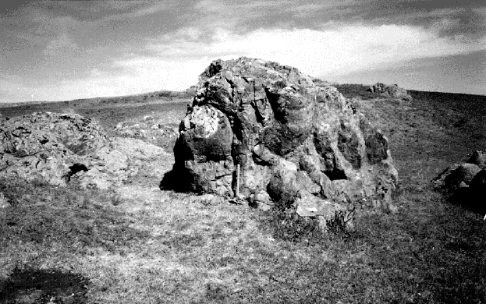
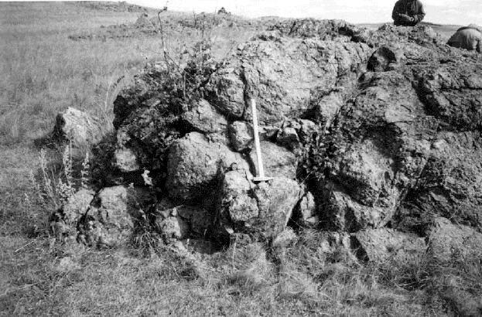
Рис.1. Характер выходов гиалокластитовых подушечных брекчий. В отдельных телах проявляется грубая скорлуповатая отдельность. Левый берег р. Куросан к востоку от пос.Петропавловский.
8

Рис.2. Толстоканатная (трубчатая) отдельность в потоках гиалокластитовых подушечных брекчий. Фрагмент потока гиалокластитовых подушечных брекчий, перекрывающих ранее излившийся поток. Восточная окраина пос.Петропавловский.

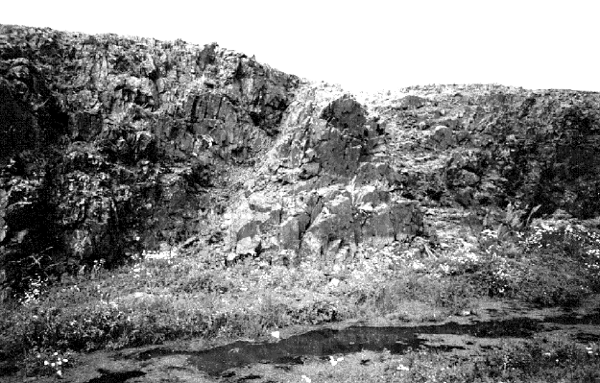
Рис.3. Характер выходов вулканомиктовых песчаников (светлое в центре снимка), прорезанных потоками гиалокластитовых подушечных брекчий. В основании потока в левой части снимка подушечная отдельность сменяется крупноглыбовой. Северная окраина д.Линевка. Длина обнажения 12 м.
9

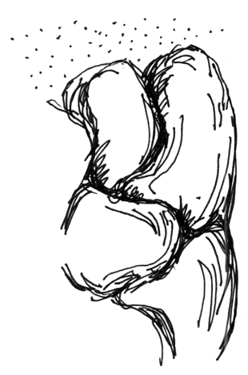

Рис.4. Фрагмент потока гиалокластитовой брекчии с 0,5-0,7 м подушками, опрокинутыми перпендикулярно движению потока слева направо (показано стрелкой) и с севера на юг. Поток перекрыт слоистыми гиалокластитовыми песчаниками (точки). Правый берег р.Куросан у д.Линевка (высота выхода 1,5 м).

играть обломки красноцветных яшм, кварц-гематитовых пород, нередко присутствуют обломки эпидота, серпентинизированного оливина, сростки кварца с полевыми шпатами, габбро и амфиболитов, реже – серпентинитов. Такие породы мусорного облика постепенно переходят в седиментационные брекчии с подчиненным количеством округлых шариков базальтов.
Среди седиментационных брекчий, связанных с ГКПБ постепенными переходами, можно условно выделить не менее двух разновидностей, которые постепенно сменяют друг друга. Первая разновидность – это породы, дезинтегрированные на ранних стадиях литификации; они довольно однородны по составу обломков (кремнистые
10
алевролиты и алевропелиты); обломки большей частью имеют пластинчатую и изогнутую пластинчатую форму, окончания их расхвощены. В этих брекчиях обломки базальтов почти не встречаются.
Вторая разновидность седиментационных брекчий сформировалась при подводных оползнях из нелитифицированных осадков под воздействием напора потоков базальтов. Состав обломочного материала пестрый, много комков и клочьевидных обломков. Округлые фрагменты кремнистых пород нередко обнаруживают примесь псаммитового материала, который слагает спиральный узор, явно возникший при вращении и скатывании фрагмента вниз по палеосклону (рис.5).

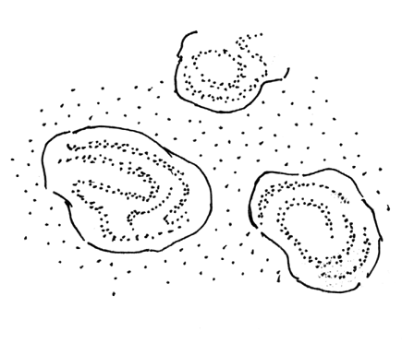

Рис.5. Комки кремнистых алевролитов в мелкообломочных гиалокластитах. Точками показаны включения псаммитового материала в кремнистом. Размер комков 15-20 см. Левый берег р.Куросан к востоку от пос.Петропавловский.

Мелкие округлые обломки базальтов образуют в таких брекчиях струйчатые скопления, а немногочисленные плавающие подушки по границам облеплены лепешками алевролитов (рис.6), видимо, также при скатывании. В обнажениях можно наблюдать всю гамму переходов от брекчий первого типа ко второму.
Языки особенно жидких и подвижных лав, подвергшихся распаду, но не потерявших своей сплошности, в брекчиях второго типа сопровождаются характерными оплывинами (рис.7), менее подвижные лавы распадаются на угловатые и округло-угловатые фрагменты (рис.8), нередко имеющие облик развалившихся на месте.
11

Рис.6. Единичные «плавающие» подушки гиалокластитов в седиментационных брекчиях, облепленные обломками кремнистых алевролитов (черное). Размер подушек до1,2м. Правый берег р.Куросан, западный склон г.Иванова.

Рис.7. Оплывины в седиментационных брекчиях на окончаниях 1,5-2 м языков лав, превращенных в гиалокластит (точки). Справа показана форма обломков алевролитов в оплывших осадках на окончаниях лавовых потоков. Левый берег р. Куросан, обнажения на месте д. Красноярка.

12

Рис.8. Форма обломков базальтов (заштриховано) на выклинивании потока гиалокластитовых брекчий в яшмах. Восточная окраина пос.Петропавловский. Размер распавшегося обломка 10 см.

Пачки осадочных и вулканогенно-осадочных пород мощностью 450-500м, локализованные на окончаниях лавовых потоков (правый берег р.Куросан, г.Иванова), целиком сложены брекчиями 1 и 2 типа, которые обнаруживают отчетливую градационную ритмику и моноклинальное падение на юго-восток. Предполагаемый механизм образования брекчий на склонах из слабо литифицированных и нелитифицированных осадков под воздействием лавовых потоков и землетрясений, сопровождающих вулканизм, находит подтверждение в нерезких, расплывчатых границах ритмов и несовершенной слоистости осадков. Мощность отдельных ритмов меняется от 50-70 до 150м, что, наряду с другими данными, свидетельствует о связи ритмичности с развитием турбидных потоков. Видимо, субмаринные пролювиально-делювиальные отложения в нижней части склонов вулканов плавно сменяются осадками, связанными с мутьевыми потоками.
На склонах г.Иванова на правом берегу р.Куросан хорошо обнажен крупный фрагмент разреза шеметовской толщи мощностью более 450м, имеющий четкое ритмическое строение. Ритмы большей частью трехчленные строение: первый снизу элемент ритма чаще представлен гравийно-псаммитовыми кластитами с обильными обломками базальтов и единичными изолированными и «плавающими» подушками. Обломки кремнистых пород присутствуют обычно в под-
13
чиненных количествах. Второй элемент ритма - грубозернистый псаммитовый кластит, сложенный переменными количествами обломков базальтов и кремнистых пород; третий представлен брекчиями кремнистых алевролитов и алевропелитов, брекчии сложены плоскими и слабо смятыми плоскими обломками, иногда это брекчии растрескивания in situ. Интересно отметить, что 15-20 м горизонты этих брекчий с севера на юг на расстоянии 80-100м выклиниваются и, судя по элементам залегания, представляют собою лежачие и опрокинутые на юг складки пластического оползания. Видимо, эти слои смещены с того же палеосклона, откуда стекали лавы.

Рис.9. Деталь строения хаотического горизонта вулканомиктовых песчаников (точки) и алевропесчаников (штрихи) в разрезе пачки гиалокластитовых брекчий (треугольники). Левый берег р.Куросан. Фрагмент обнажения на месте д. Красноярка протяженностью 12м.

Очевидно также, что излияния лав носили пульсирующий характер, а периоды покоя фиксировались отложением тонкозернистых и химико-биогенных пород – яшм, кремнистых алевролитов и алевропелитов.
На левом берегу р.Куросан, на бровке эрозионной террасы к востоку от пос.Петропавловский над выходами пачки ГКПБ и седиментационных брекчий обнажены вулканомиктовые песчаники и алевролиты, которые слагают выдержанный более чем на 3 км крупноглыбовый горизонт, заключенный между двумя субгоризонтальны-
ми пакетами лавовых потоков. Мощность глыб, слагающих этот горизонт, и его собственная мощность варьируют от первых метров до 50-70 и более м. Эти песчаники и алевролиты картируются как единый мощный слой, в основании которого встречаются многочисленные
14
обломки базальтов, пачки сургучных яшм, переполненные обломками базальтов. Местами хаотическое строение горизонта достаточно проявляется достаточно наглядно (рис.9).
Облик и состав песчаников и алевролитов в этом горизонте определяет градационная слоистость с мощностью отдельных ритмов от первых десятков см до 3-5м, он сложен обломками вулканических пород основного и среднего (трахитоидного?) состава, кристаллов плагиоклаза. Изредка в кластике встречаются обрывки белых тонковолокнистых пемз и серпентинитов, зерна хромита. Песчаники и алевролиты крупноглыбового горизонта выше по разрезу переслаиваются и перекрываются ГКПБ. Можно полагать, что горизонт сформировался в межпароксизмальную стадию и, подобно разрезу на г.Иванова, маркирует оползневые процессы, давшие ниже по склону начало турбидным потокам.
Там, где накопление пачек градационно-наслоенных осадков сменяется излияниями лав, можно видеть (рис.3), что потоки ГКПБ прорезают кровлю осадочной пачки и стекают вниз по прорезанным ими каньонам. На флангах пологозалегающих лавовых потоков местами картируются 5-10 м слои седиментационных брекчий кремнистых алевролитов, поставленные «на голову» и вдобавок перекрученные пропеллером. Такие слои прослеживаются на 100-120м. Возможно, они образовались при выдавливании пластичных нелитифицированных осадков из-под лавовых потоков, нередко напрашивается сравнение таких слоев с боковыми моренами ледников.

Заключение

Слабая и неравномерная обнаженность Сухтелинской зоны, отсутствие надежных фаунистических датировок и многое другое не разрешали до недавнего времени провести палеореконструкции обстановок ордовикского вулканизма. Выполненные детальные исследования позволили получить убедительную картину слабой нарушенности вулканических разрезов ордовика, картину, тождественную ордовикским разрезам Тагильского [1] и среднедевонским разрезам Магнитогорского пояса [3]. Сопоставление шеметовских базальтов с ордовикскими базальтами поляковской свиты в западном борту Магнитогорского пояса может указывать на симметричное строение этого пояса начиная с ордовика. Не касаясь проблем деформаций Сухтелинской зоны вцелом и представлений о ее аллохтонной природе [4], вы-
ходящих за рамки данного сообщения, отметим только, что реконструируемые палеовулканические структуры в Тагило-Магнитогорском поясе и Сухтелинской зоне строго вписаны в их дизъюнктивные границы. Эти и ряд других данных позволяют нам считать рифтогенную
15
структуру Сухтелинской зоны ненарушенной, а разломы, зафиксированные серпентинитами и усложняющие ее внутреннюю структуру и внешние границы – внутриформационными, усложненными поздними дислокациями. Это предположение подтверждается, в частности, тем, что линзы серпентинитов, приуроченные к разломам Сухтелинской зоны, не поднимаются в разрезы вышележащей девонской толщи.
Из результатов проведенных работ следует ряд практических выводов, которые следует учитывать при изучении субмаринных вулканических толщ:
1. Разрезы, в которых лавы и ГКПБ чередуются с мощными пачками вулканомиктовых (гиалокластитовых) песчаников, обнаруживают четкие признаки крупномасштабной косой слоистости, многочисленные проявления «вулканических» несогласий;
2. В субмаринных лавовых образованиях подушечные тела определенной морфологии, позволяющей определить положение почвы и кровли потока, могут быть опрокинуты перпендикулярно направлению течения потоков;
3. В разрезах, подобных описанным выше, нередко формируются мощные хаотически построенные пачки седиментационных брекчий, возникшие при гравитационных оползаниях рыхлых слабо литифицированных осадков. Встречающиеся в брекчиях обломки серпентинитов могут привести к ошибочному выводу о принадлежности этих кластитов к меланжу.
Авторы полагают, что проведение экскурсионных маршрутов в долине р. Куросан со студентами ВУЗов, проходящими учебную практику на Южном Урале, принесет несомненную пользу процессу обучения. Повторим, что куросанский разрез ордовикских вулканических толщ представляется нам и многим другим геологам совершенно уникальным.

Литература

1. Каретин Ю.С. Геология района Уральской свехглубокой скважины СГ-4 // Известия ВУЗов. Горный журнал. Уральское горное обозрение. Екатеринбург. № 3. 2001.
2. Коротеев В.А., Дианова Т.В., Кориневский В.Г. Вулканические фации Урала. УНЦ АН СССР. Свердловск. 1986.
3. Серавкин И.Б. Вулканизм и колчеданные месторождения Южного Урала. М.: Наука. 1986.
4. Тевелев Ал.В. Геологическое строение и история развития Южного Урала (Восточно-Уральское поднятие и Зауралье). М.: Изд. Московского Университета; 2002
5. Шрок Р. Последовательность в свитах слоистых пород. М.: Мир.1950
16

